Конспект коррекционно - дефектологического занятия
Автор: Смородина Ольга Вячеславовна
Организация: МАОУ «СОШ № 135»
Населенный пункт: Алтайский край, город Барнаул
Класс: 4 класс
Урок: «Английский язык»
УМК « Spotlight»
Тема: «The Present Indefinite Tens»
Цель: формирование коммуникативной компетенции учащихся, через изучение новой лексики и грамматического материала.
Обучающие задачи: повторение и закрепление темы «The Present Indefinite Tens», формирование навыка речевой деятельности.
Коррекционно - развивающие задачи:
- развитие речи осуществляется через многократное проговаривание, изученных на уроке слов, использование опорных речевых шаблонов, цветных иллюстраций, ассоциативных связей, приемов мнемотехники;
- развитие зрительной памяти осуществляется в результате использования на уроке яркого наглядного материала, опорных таблиц;
- развитие слуховой памяти осуществляется в результате многократного повторения вслух лексического материала, рассказа учителя, аудирования.
- развитие долговременной памяти осуществляется в результате многократного повторения изучаемого материала на каждом этапе занятия;
- развитие логического мышления осуществляется в результате организации работы с заданиями на логическое мышление;
- сохранение остроты внимания обеспечивается через частую смену видов учебной деятельности на различных этапах занятия.
Воспитательные задачи: формирование культуры общения, интереса к изучаемому предмету.
Ресурсы:
Основной: Н.И. Быкова, Д. Дули, М.Д. Поспелова Английский язык 4 класс. Учебник. 2017г. Н.И. Быкова, Д. Дули, М.Д. Поспелова Английский язык 4 класс. Рабочая тетрадь. 2023г.
Дополнительные: раздаточный материал (опорные карточки, цветной наглядный материал), презентация для магнитной доски.
Основные методы: по виду источника информации: словесные, наглядные; по виду учебной деятельности: проблемно-поисковый метод, самостоятельный, практический.
Формы организации познавательной деятельности учащихся: подгрупповая, индивидуальная.
Система контроля: контроль учителя, самоконтроль, взаимоконтроль.
Используемые технологии: технология развивающего обучения В.В. Давыдова – Д.Б. Эльконина, ИКТ, здоровьесберегающая технология.
Ход урока.
1.Организационный момент.
Создание условий для возникновения у учащегося внутренней потребности к обучению.
Деятельность учителя: учитель создает доброжелательную атмосферу, приветствует учащегося, проверяет готовность к уроку.
- Good day!
- It’s nice to see you again.
- Let’s start our lesson.
Деятельность учащегося: ученик отвечает на приветствие учителя, проверяет готовность к уроку.
2. Повторение изученного на уроке учебного материала.
Деятельность учителя: учитель настраивает ученика на работу.
- Look at the blackboard, please.
- There are new words there.
- Let’s read and translate them.
Далее учитель предлагает прослушать небольшую историю о каждом личном местоимении, стимулируя у учащегося формирование ассоциативных связей.
Учитель: «Мама дома варит щи. Она варит щи, «she» - она».
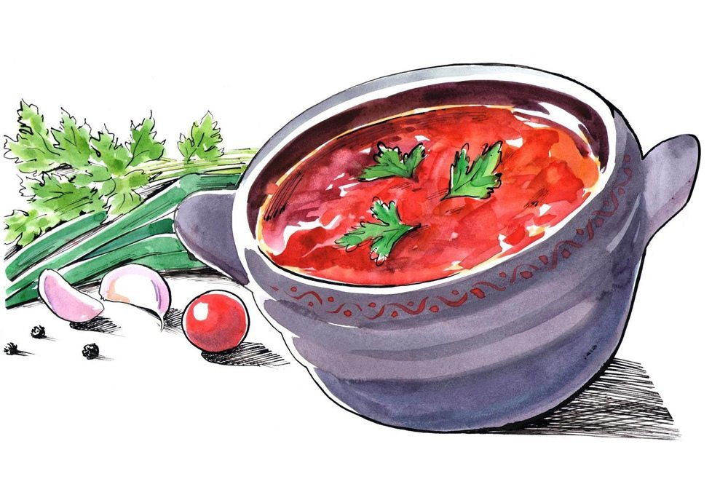
Учитель: «Я уколола пальчик иголкой. Я кричу: «Ай!», «I» - я».
Учитель: «Мой брат очень добрый и веселый. Он часто смеётся: «Хи-хи-хи!», «he» - он».
Учитель: «Три поросёнка спрятались от голодного волка. Они визжат от радости: «Ви-ви-ви!», «we» - мы».
Учитель: «Девочки любят конфеты. Они, как пчелки, жужжат возле сладкого, «they» - они».
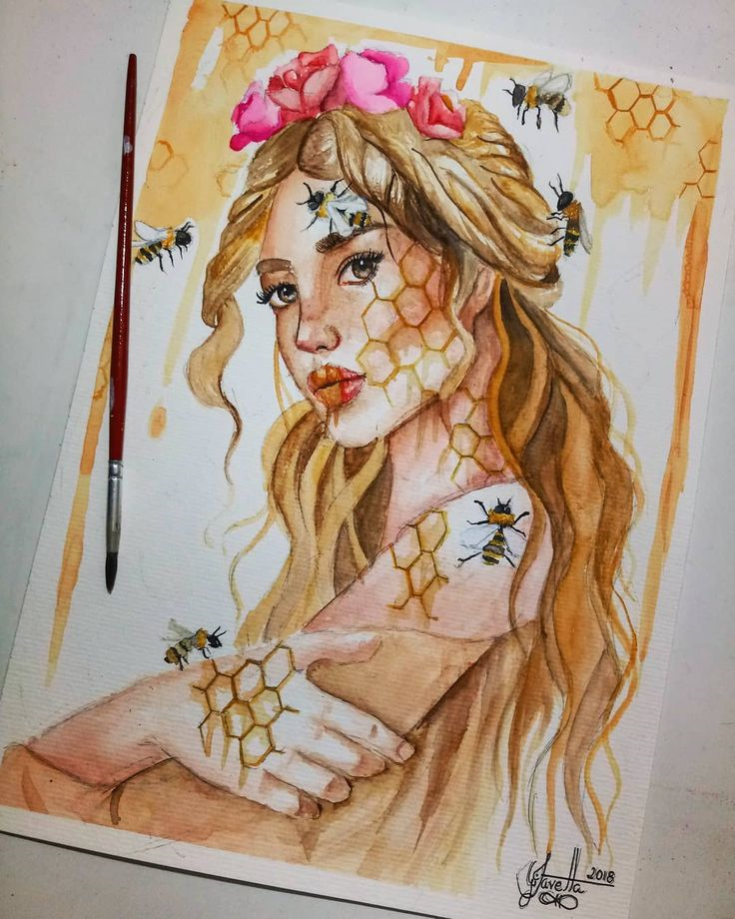
После повторения лексического материала, учитель переходит к повторению грамматики по теме «The Present Indefinite Tens».

Учитель прикрепляет на доску картинку с изображением:
- принца - «он»;
- принцессы - «она»;
- коня (животное) – «оно».
Личные местоимения: «he», she», «it» всегда богатые, поэтому добавляем к смысловому глаголу - $. Доллар похож на окончание – «s».
3.Физкультминутка
Деятельность учителя: yчитель включает музыку, поёт песню и показывает движения.
Деятельность ученика: ученик поёт песню вместе с учителем, повторяет движения за учителем.
The yellow giraffe
Is as tall as can be.
It can eat the leaves
From a very tall tree!
It’s got a long neck
And long legs too.
And it can run faster
Than me or you!
4.Закрепление изученного на занятии материала.
Деятельность учителя: учитель прикрепляет рисунки с цветными изображениями на доску.
Деятельность ученика: ученик использует иллюстрации и опорные карточки, самостоятельно составляет опорный конспект на доске, затем вслух отрабатывает произношение личных местоимений.
Учитель предлагает установить соответствие, используя опорную таблицу.
Деятельность ученика: ученик подбирает к каждому личному местоимению соответствующий вид активности (с окончанием или без окончания), отрабатывает произношение вместе с учителем.
5. Рефлексия.
Деятельность учителя: учитель интересуется эмоциональным самочувствием учащегося, просит учащегося оценить его работу на занятии.
Деятельность учащегося: ученик анализирует свою работу на занятии.

Итог занятия.
Деятельность учителя: учитель благодарит учащегося за работу, прощается.
- Thank you very much for your work!
- See you later!
Деятельность ученика: ученик задаёт дополнительные вопросы по теме занятия, прощается.

